Профилактические рейды по местам реализации пиротехнических изделий

В преддверии Новогодних и Рождественских праздников сотрудники отдела надзорной деятельности и профилактической работы Приморского района управления по Приморскому району Главного управления МЧС России по г. Санкт-Петербургу на постоянной основе проводят профилактические рейды по объектам торговли, которые реализуют пиротехнические изделия.
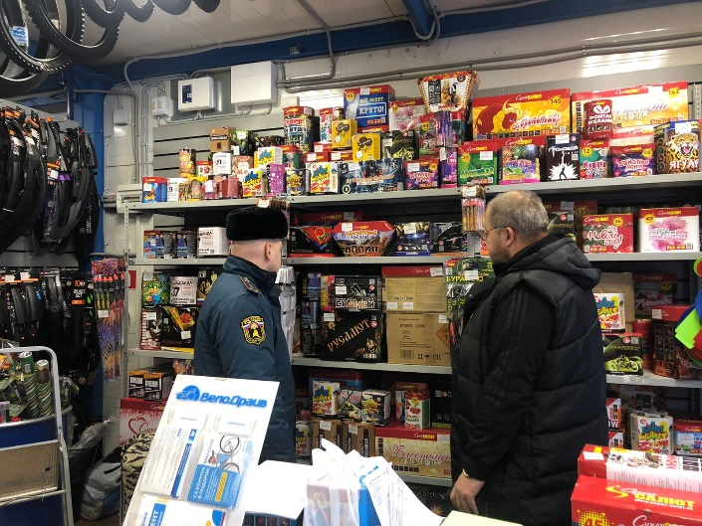
«Пиротехника – вещь опасная, и очень коварная, если не соблюдать требования безопасности — это может привести к травмам. Фейерверки, салюты, петарды – всё это неотъемлемая атрибутика Нового года, но, чтобы праздничные дни прошли без происшествий необходимо убедиться, что товар заводского изготовления, и у продавца есть сертификат соответствия на данный товар. Стоит запомнить, что покупать пиротехнические изделия нужно только в специализированных торговых точках», - рассказал начальник отдела надзорной деятельности и профилактической работы Приморского района управления по Приморскому району Главного управления МЧС России по г. Санкт-Петербургу полковник внутренней службы Гогохия Ираклий Юрьевич.
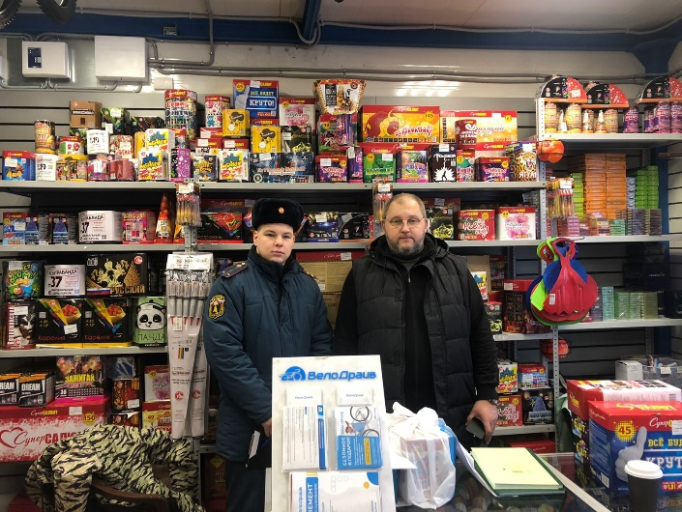
После проверки места реализации пиротехнических изделий инспектор отдела надзорной деятельности и профилактической работы Приморского района управления по Приморскому району Главного управления МЧС России по г. Санкт-Петербургу Александр Нечаев на практике показал, какой алгоритм действий необходимо соблюдать, чтобы не было происшествий.
«На упаковке необходимо ознакомиться с инструкцией по применению и мерам предосторожности при обращении с изделием, со сроком годности или гарантийным сроком и датой изготовления. При использовании пиротехнических изделий запрещается использовать их в помещениях, применять самодельную пиротехнику или пиротехнические изделия в поврежденной упаковке, а также позволять запускать пиротехнику детям и подросткам до 16 лет», - подчеркнул Ираклий Юрьевич.

Управление по Приморскому району ГУ МЧС России по г. СПБ, СПб ГКУ «ПСО Приморского района», Приморское отделение ВДПО.

